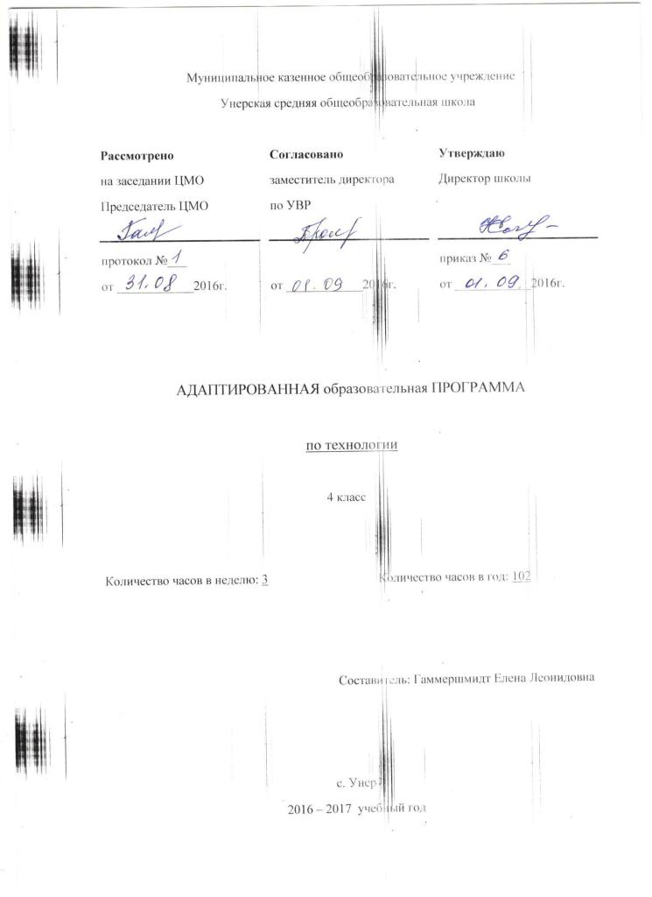
Пояснительная записка
к тематическому планированию по технологии (4 класс)
на 2016–2017 учебный год

Рабочая программа по технологии составлена на основе примерной адаптированной основной общеобразовательной программы для обучающихся с умственной отсталостью (интеллектуальными нарушениями) (вариант 1).
Программа рассчитана на 102 часа, 3 часа в неделю.
В процессе трудового обучения решаются следующие общие задачи:
- коррекция интеллектуальных и физических недостатков учащихся с учетом их возрастных особенностей;
- формирование знаний о различных материалах и умения выбирать способы обработки, в зависимости от свойств материалов;
- воспитание у детей любви и привычки к разнообразным видам труда.
Программа по занимательному ручному труду определяет содержание и уровень основных знаний и умений учащихся по технологии ручной обработки материалов (бумаги, картона, ткани, глины, пластилина и т.д.), а также включает первоначальные сведения об элементах организации труда.
Рекомендуется проводить занятия в виде сдвоенных уроков. Отдельные разделы можно закреплять на уроках изобразительного искусства, т.к. некоторые темы программ сходны.
В течение обучения необходимо систематически отрабатывать пространственные понятия «выше- ниже», «шире- уже», «тоньше- толще», «вверху- внизу», «слева- справа», «в середине», а также сравнивать объекты по форме и величине. Учащихся необходимо специально учить анализировать образец изделия, отмечать количество деталей, их форму, способы крепления. Основные виды опоры – образец выполнения изделия и предметная инструкционная карта. В отдельных случаях можно использовать в качестве опоры натуральный предмет, а также его графическое изображение.
Основные требования к знаниям и умениям учащихся 4 класса к концу учебного года.
Учащиеся должны знать:
- названия и технологические свойства материалов, используемых для изготовления поделок;
- название и назначение инструментов, указанных в программе;
- правила безопасной работы с используемыми материалами.
Учащиеся должны уметь:
- анализировать образец, указывая количество и форму деталей, а также особенности их соединений;
- планировать предстоящую работу с опорой на образец изделия, исходные детали и предметную инструкционную карту;
- составлять эскиз и пользоваться им при самостоятельной работе;
- сравнивать качество выполненной работы с опорой на образец и грамотно выражать результаты сравнения в устном высказывании;
- определять форму заготовки по объемному образцу несложной конструкции;
- осуществлять поэтапный и итоговый контроль качества в сравнении с образцом; готовить отчет о выполненной работе, включив в него название изделия и материалов, из которых оно выполнено; его назначение и т.д.;
- описывать последовательность операций по изготовлению изделия;
- оценивать степень сложности работ.

Календарно - тематическое планирование по технологии на 4 класс

Плановых контрольных работ __-__ зачетов __-___ тестов _-___

Календарно-тематическое планирование

 | Кол-во часов | № урока | Наименование разделов и тем урока | Дата проведения |  | Примечание
 |  |  |  | по плану | факти-ческий | Примечание
 |  |  | Работа с природными материалами | 14ч
 | 2 | 1-2 | Экскурсия в природу с целью сбора природного материала.
 | 4 | 3-6 | Аппликация из соломы на плотной бумаге.
 | 4 | 7-10 | Стилизованные фигуры человечков из пучков соломы с использованием материалов - отходов.
 | 4 | 11-14 | Выполнение панно из засушенных листьев на плотной бумаге.
 |  |  | Работа с бумагой | 4 ч
 | 2 | 15-16 | Изготовление поздравительной открытки ко Дню учителя.
 | 2 | 17-18 | Изготовление поздравительной открытки ко Дню Мам.
 |  |  | Комбинированные работы (пластилин, глина) | 11 ч
 | 4 | 19-22 | Лепка игрушек по типу изделий дымковских мастеров.
 | 4 | 23-26 | Лепка посуды из жгутиков. Лепка посуды при помощи стеков.
 | 3 | 27-29 | Раскрашивание посуды и других изделий из глины.
 |  |  | Работа с бумагой | 13 ч
 | 4 | 30-33 | Выполнение мебели из спичечных коробков, обклеенных бархатной бумагой.
 | 4 | 34-37 | Изготовление знаков дорожного движения. Заготовка бумажных трубочек.
 | 4 | 38-41 | Изготовление поздравительной открытки ко Дню матери.
 | 1 | 42 | Изготовление разборной елочки.
 |  |  | Комбинированные работы | 6 ч
 | 6 | 43-48 | Подготовка елочных украшений – сборка сложных конструкций из трубочек на нитку, проволоку. Выполнение карнавальных масок и полумасок.
 |  |  | Работа с текстильными материалами | 10 ч
 | 4 | 49-52 | Выполнение образца прямого стежка на ткани. Выполнение образца косого стежка на ткани.
 | 2 | 53-54 | Закрепление нитки в начале и конце работы.
 | 3 | 55-57 | Изготовление простейших салфеток.
 | 1 | 58 | Изготовление игольницы. Детали.
 |  |  | Работа с бумагой | 4 ч
 | 2 | 59-60 | Изготовление поздравительной открытки к 8 Марта.
 | 2 | 61-62 | Изготовление поздравительной открытки ко Дню рождения.
 |  |  | Работа с текстильными материалами | 4 ч
 | 2 | 63-64 | Украшение игольницы «Ванька-встанька».
 | 2 | 65-66 | Украшение игольницы «Матрешка»
 |  |  | Техническое моделирование | 5 ч
 | 4 | 67-70 | Конструирование различных моделей автомашин.
 | 1 | 71 | Конструирование различных моделей парусников
 |  |  | Работа с пластилином | 2 ч
 | 2 | 72-73 | Лепка фигурок, сказочных людей и животных.
 |  |  | Техническое моделирование | 6 ч
 | 2 | 74-75 | Модель одноосной, двухосной тележки (прицепа).
 | 2 | 76-77 | Модель дождевальной установки.
 | 2 | 78-79 | Модели сельскохозяйственных машин (по выбору).
 |  |  | Комбинированные работы | 12 ч
 | 3 | 80-82 | Изготовление цыпленка.
 | 3 | 83-85 | Изготовление вазы.
 | 3 | 86-88 | Изготовление совы.
 | 3 | 89-91 | Изготовление пасхального яйца.
 |  |  | Работа с бумагой и картоном | 5 ч
 | 3 | 92-94 | Выполнение «мебели» из коробочек, оклеенных бархатной бумагой. Стол, стулья, шкафы.
 | 2 | 95-96 | Выполнение «мебели» из коробочек, оклеенных бархатной бумагой. Диван, кровать.
 |  |  | Комбинированные работы | 6 ч
 | 3 | 97-99 | Изготовление бумажных цветов.
 | 2 | 100-101 | Экскурсия на пришкольный участок.
 | 1 | 102 | Обобщающий урок
 |  |  | ИТОГО – 102 ч

